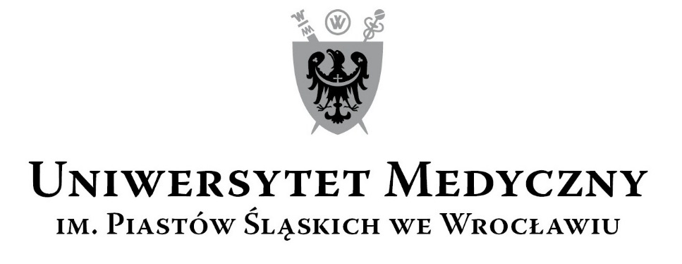
50-367 Wrocław, Wybrzeże L. Pasteura 1
Zespół ds. Zamówień Publicznych UMW
Ul. Marcinkowskiego 2-6, 50-368 Wrocław
fax 71 / 784-00-44
e-mail: edyta.szyjkowska@umed.wroc.pl

UMW/IZ/PN-142/18 Wrocław, 21.12.2018 r.

PRZEDMIOT POSTĘPOWANIA
Dostawa samochodu osobowego na potrzeby Uniwersytetu Medycznego we Wrocławiu.

UNIEWAŻNIENIE POPSTĘPOWANIA

Zamawiający niniejszym unieważnia ww. postępowanie, na podstawie art. 93 ust. 1 pkt. 1 Prawa zamówień publicznych (Pzp), ponieważ nie wpłynęła żadna oferta na to postępowanie.

Z upoważnienia Rektora
Kanclerz UMW

mgr Iwona Janus

